Dom pełen schowków
Starożytna teoria Feng Shui głosi, że miejsce, w którym mieszkamy stanowi odzwierciedlenie stanu naszej osobowości i podstawę wszelkich działań. Wystarczy więc zaprowadzić ład w mieszkaniu, by pozbyć się chaosu ze swojego życia? Pora to sprawdzić. Z kilkoma sprytnymi rozwiązaniami porządki staną się nie tylko łatwe, ale i skuteczne.

Im więcej, tym mniej
Porządkowanie mieszkania warto zacząć od salonu - wizytówki każdego domu. To tutaj rodzina spędza większość wolnego czasu i zaprasza znajomych, tutaj też eksponuje pamiątki i przedmioty szczególnej wartości. Jednak, gdy na regałach trudno o wolne miejsce, a utrzymanie względnego ładu staje się nie lada wyzwaniem, musimy zdecydować, co chcemy wyeksponować, a co możemy usunąć z pola widzenia. W ten sposób nie tylko zaoszczędzimy czas przy sprzątaniu, ale też sprawimy, że pomieszczenie stanie się o wiele bardziej funkcjonalne.

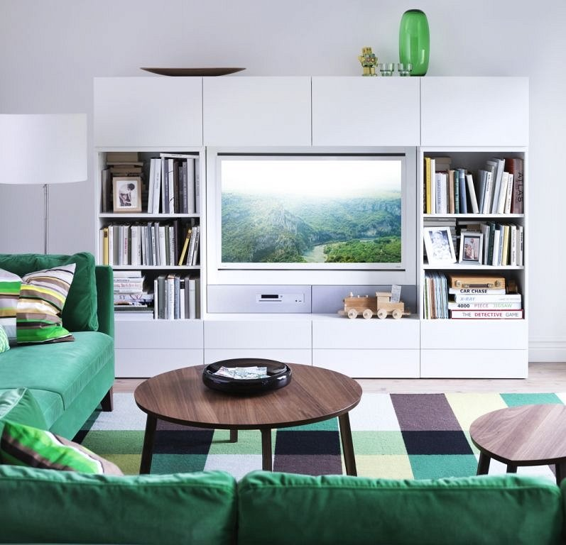
Sprytnym rozwiązaniem na organizację miejsca i utrzymanie wszystkich drobiazgów w jak najlepszym porządku są odpowiednio zaprojektowane szafki ścienne i regały. Ulubione pamiątki wyeksponujemy np. poprzez jasno podświetlone półki, natomiast pozostałe przedmioty możemy ukryć za szklanymi lub pełnymi drzwiami. – Kupując nowe meble warto poszukać takich, których poszczególne elementy można zestawiać w dowolny sposób, co daje możliwość modyfikacji lub rozbudowy systemu regałów w przyszłości. W końcu porządek kocha zmiany, a pomysły na przechowywanie powinny nadążać za zainteresowaniami i potrzebami domowników – mówi Anna Knapik z IKEA Kraków.
Drobiazgi pod kontrolą
Akcesoria audio/wideo, dokumenty, obrusy oraz wszelkie inne drobiazgi można umieścić w koszach, segregatorach i pudełkach. Nie tylko utrzymają one w ryzach cały nasz dobytek, ale też mogą stać się niebanalnym elementem wystroju - dostępne w wielu stylach, kolorach i kształtach, w łatwy sposób odświeżą niemal każde wnętrze. W zależności od potrzeb domowników można je ustawić na regałach i półkach, albo ukryć za drzwiami szafek ściennych i regałów. Pudełka i segregatory warto też okleić papierowymi etykietkami. Umieszczone w widocznym miejscu zapewnią łatwy przegląd i szybkie odnalezienie rzeczy.

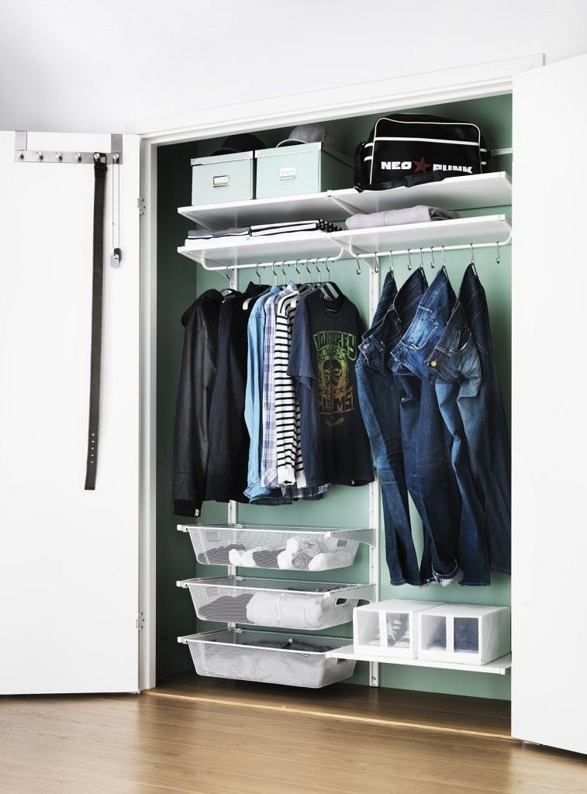
Łazienka dobrze ułożona
Nawet małą łazienkę można zaaranżować w taki sposób, że będzie sprawiać wrażenie bardziej przestronnej. Kluczem do sukcesu jest odpowiednia organizacja i umiejętność wykorzystania dostępnej przestrzeni. - Kosmetyki, przybory do włosów i środki czystości warto schować w specjalnej szafce pod umywalką. Szuflady można dodatkowo wyposażyć w koszyki lub pudełka z przegrodami ułatwiające posegregowanie wszystkich drobiazgów - mówi Anna Knapik z IKEA Kraków. - Sprytnym rozwiązaniem jest też zamontowanie szafek ściennych z lustrem. Doskonale zastąpią tradycyjne lustro, a przy okazji będą stanowić dodatkową przestrzeń do przechowywania – dodaje.
Przybory do kąpieli i akcesoria dziecięce najlepiej umieścić w zasięgu ręki – np. w plastikowych koszach montowanych na ścianie lub w wiszących kieszeniach. Z kolei zapasowe ręczniki zmieszczą się na ustawionym w rogu regale czy drewnianej ławce. Prostym sposobem na rozładowanie ruchu w „godzinach szczytu” jest ustawienie przy drzwiach łazienki wózka na kółkach. Wyposażony w suszarki, szczotki do włosów i akcesoria do makijażu ułatwi poranną toaletę osobom, którym nie udało się dostać do środka.

Dom mądrze urządzony
Zorganizowanie funkcjonalnej i estetycznej przestrzeni ułatwia wykonywanie codziennych czynności i daje poczucie komfortu. Zdarza się jednak, że pomimo wszelkich starań szafy pękają w szwach, a ogólny rozgardiasz nie chce dać się okiełznać. Warto wtedy poszukać nietypowych miejsc do przechowywania. Wąskie korytarze, nieustawne kąty czy wolna przestrzeń pod łóżkiem idealnie nadają się do umieszczenia w nich akcesoriów sportowych, ubrań zimowych i dużych walizek. Zamykane pojemniki i skrzynie na kółkach sprawdzają się niemal w każdym miejscu. - Sprytne zorganizowanie miejsca na przechowanie to np. seria ALGOT, którą można dostosować do miejsca i potrzeb domowników. Różnego rodzaju ramy, szyny i kosze druciane można dobrać w dowolny sposób, a to oznacza idealną kontrolę przy wykorzystaniu ograniczonej przestrzeni – mówi Anna Knapik z IKEA Kraków.
Akcja przechowywanie IKEA
W ramach trwającej do 29 czerwca akcji „Dom pełen schowków” w IKEA Kraków na wszystkich, którzy zdecydują się na zakup wybranych mebli do przechowywania czeka miła niespodzianka – za każde wydane 500 zł otrzymają 50 zł w prezencie w postaci karty rabatowej. Szczegółowa lista produktów objętych promocją znajduje się na stronie www.IKEA.pl/krakow. Dodatkowo, dla klientów posiadających kartę IKEA FAMILY* przygotowano specjalny rabat 15% na wybrane produkty. W dniach 23-26 maja będzie można kupić taniej wszystkie szafki na buty, natomiast od 13 do 16 czerwca - całą serię SKUBB.
*Kartę IKEA FAMILY można założyć „od ręki” podczas wizyty w sklepie (wystarczy tylko kilka minut na rejestrację) lub poprzez stronę www.IKEA.pl.

